Haridusjuhi eetiline tundlikkus - lahenduspõhi

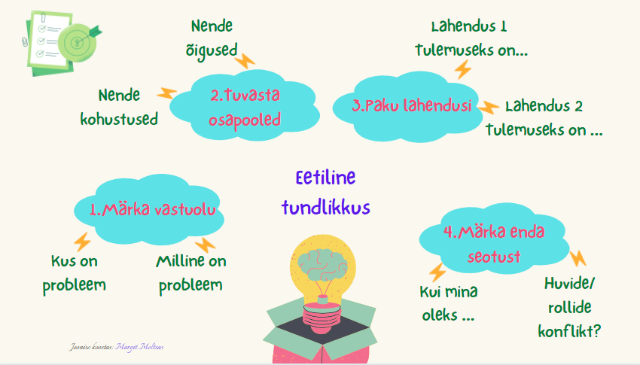

Juhtum

Ühel reede õhtul prantsatab koolijuht Villem kurnatult tugitooli. Abikaasa vaatab teda kaastundliku pilguga, läheb toob köögist tassid teega ja istub mehe kõrvale. “Ma kuulan.” ütleb ta. “Tead, ma lihtsalt vahel ei saa aru, mida mult oodatakse!” pahvatab mees. “Eile käis Linda mul kabinetis. Mul oli just aruande kirjutamine pooleli - vallast taheti jälle kohe-kohe arve COVIDi seisust saada. Ta kurtis, et tal on ühe 8. klassi poisiga matemaatika tunnis palju probleeme. Too käib koolis nagu kuuvarjutus, kui tuleb kohale, siis lihtsalt on tunnis, nokib telefoni, ei tee midagi kaasa. Üsna tavaline on, et keset tundi lihtsalt tõuseb püsti ja marsib suvaliselt välja. Linda on enda sõnul kõike proovinud - rääkinud poisiga silmast-silma, viimati möödunud nädalal; rääkinud isaga telefonis, andnud kodus järele tegemiseks töölehed, pakkunud välja konsultatsiooniajad - mitte lihtsalt paberil, vaid lasi poisil lausa telefoni ekraani pildiks need ajad panna ja sisestasid ka meeldetuletuste alla need ajad koos. Linda ütles, et sai poisiga kenasti suheldud ja kokkuleppele. Nüüd aga jälle, ei tule tundi ja kõik kordub. Vist ütles ka, et vajab minult tuge, et ma võtaks selle juhtumi juhtkonna ja tugipersonali tasandil ette. Mul ei olnud aega teda rohkem kuulata, ütlesin, et ma mõtlen natuke selle üle hiljem ja ütlesin, et ta on tubli. Noh mõtlesingi ja täna siis õppenõukogus tõstatas eesti keele õpetaja sama teema. Linda rääkis siis teistele ka, mida ta juba teinud on. Ma avaldasin selle peale koosolekul arvamust, et ma ei näe vajadust poisi teemat veel juhtkonna ja tugipersonali tasandil arutamiseks ette võtta ning ma ei ole üldse veendunud, et kõike on juba proovitud ja tehtud. Kindlasti on väga palju võimalusi, mida teha - poisse tuleks mõista, kuulata ja toetada. Selle peale Linda marssis koosolekult minema. Ja mida ma siis valesti ütlesin?”

- Märgake vastuolu: milles seisneb probleem? On neid mitu?
- Kes on selle juhtumiga seotud ja millised on nende rollid (näiteks juht, lapsevanem, sõber jne)?
- Mõelge, milliseid emotsioone erinevad osapooled kogevad?
Määra selle juhtumiga seotud osapoolte üldinimlikud õigused ja kohustused.
- Millised on võimalikud lahendused? Kirjeldage 1-3 lahendust ja kaaluge neid lähtudes järgmistest vaatepunktidest (vajadusel täiendage oma lahendusi):
- Millised hüved ja kahjud kedagi mõjutavad?
- Milliseid üldkehtivaid reegleid tuleb järgida?
- Kuidas hea inimene seda dilemmat lahendaks?
- Kui teie peaksite andma nõu juhile, siis lähtudes eetilise ja õiglase haridusjuhi mudeli neljast valdkonnast (vt tabelit lõpus) tehke ettepanekuid, milliste pädevuste arendamine aitaks selliseid olukordi juhil tulevikus vältida.
AVATUD KOOLIKULTUUR:

MINU INIMESTE VAJADUSED:

MINU ARENGUVAJADUSED:

KOGUKONNA ARENDAMINE:

- Mida sa analüüsi käigus õppisid? Kas sellise analüüsi läbi tegemine aitab eetilisi dilemmasid edaspidi märgata?

